Cyfenw
Enwau Eraill
TAG UG/Uwch
1641/51 S15-1641-51
TECHNOLEG GWYBODAETH A
CHYFATHREBU GYMHWYSOL
UNED AICT1 – RHAN A
eFusnes – Ennill Sgiliau mewn eFusnes Fersiwn papur o asesiad ar-sgrin
A.M. DYDD GWENER, 22 Mai 2015
Arholiad 3 awr mewn dwy ran
1641
510001
I’r Arholwr yn Unig
 | Marc Uchaf | Marc yr Arholwr
Cyfanswm y  Marciau  (RHAN A yn unig) | 40
CYFARWYDDIADAU I YMGEISWYR
Defnyddiwch inc neu feiro du.
Ysgrifennwch eich enw, rhif y ganolfan a’ch rhif ymgeisydd yn y blychau ar ben y dudalen hon. Atebwch bob cwestiwn.
GWYBODAETH I YMGEISWYR
Mae’r cwestiynau yn y papur hwn wedi’u seilio ar y cyd-destun With IT.
Mae dwy ran i’r arholiad:
Rhan A: Gwybodaeth am eFusnes a Chymhwyso eFusnes (40 marc – 1 awr) Rhan B: Tasgau i ddangos cymhwysedd ymarferol (60 marc – 2 awr) Mae’r cyd-destun ar gyfer yr arholiad yn cael ei roi yn y Cyflwyniad.
Cewch gymryd seibiant byr rhwng Rhan A a Rhan B.
Bydd Ansawdd Cyfathrebu Ysgrifenedig yn cael ei asesu yng Nghwestiwn 8 yn Rhan A.
ⓗ WJEC CBAC Cyf. CJ*(S15-1641-51)

CYFLWYNIAD
Cwmni sy’n darparu hyfforddiant ym maes technoleg gwybodaeth yw “With IT”. Mae’r cwmni yn cynnig hyfforddiant am ddefnyddio dyfeisiau symudol mewn ysgolion. Cafodd y cwmni ei sefydlu 5 mlynedd yn ôl gan Jo Morris, sy’n athrawes gymwysedig.
Mae’r cwmni yn cyflogi 25 o hyfforddwyr. Mae’r hyfforddwyr yn gweithio mewn timau gydag ysgolion o awdurdod lleol penodol ac yn rhoi hyfforddiant i grwpiau o athrawon o’r ysgolion. Mae’r hyfforddiant hwn yn gallu bod am un diwrnod, am hanner diwrnod, neu yn hwyr y prynhawn ar ôl i’r diwrnod ysgol ddod i ben.
Mae “With IT” yn gallu darparu cyfrifiaduron llechen ar gyfer yr hyfforddiant ond mae’n annog yr athrawon i ddod â’u dyfeisiau eu hunain i’r digwyddiad fel y gallan nhw lwytho i lawr a chadw’r apps sydd wedi cael eu defnyddio yn y sesiynau hyfforddi.
Mae gan y cwmni swyddfa a chyfleuster hyfforddi yng nghanol tref brysur. Mae parcio yn y cyfleuster hyfforddi yn gallu bod yn anodd ac mae athrawon wedi dweud y byddai’n well ganddyn nhw gael yr hyfforddiant yn eu hysgolion eu hunain.
Mae Jo wedi penderfynu y gallai’r cwmni arbed arian a gwella amodau gwaith pe bai’r cyfleuster hyfforddi yn cael ei gau gyda’r holl hyfforddwyr yn paratoi eu deunyddiau hyfforddi gartref ac yn mynd i’r ysgolion i ddarparu’r sesiynau hyfforddi.
Yn awr mae angen i Jo argyhoeddi’r hyfforddwyr y bydd gweithio o’u cartrefi yn dod â llawer o fanteision iddyn nhw. Rydych chi wedi cael cais i helpu Jo gyda’i gwaith.
1641
510003
Arholwr
yn unig
1.

(
a
)

Nodwch
un
fantais i’r hyfforddwyr o weithio gartref.

[1]

)
(
b

Nodwch
ddwy
anfantais i’r cwmni os bydd yr hyfforddwyr yn gweithio o’u cartrefi.

[2]

“Helô. Fel rydych chi’n gwybod, rydw i’n
ystyried a fyddai’n bosibl i’n hyfforddwyr
weithio o’u cartrefi. Hoffwn gael gwybodaeth
am weithio gartref, yn enwedig y manteision a’r
anfanteision i’r cwmni ac i’r hyfforddwyr.”
Arholwr
yn unig
2.

)
a
(

Esboniwch beth yw ystyr perthynas un-i-lawer mewn cronfa ddata.

[2]

(
b
)

Disgrifiwch
ddwy
fantais, wrth ddefnyddio rhaglen gronfa ddata, o rannu data yn dablau
ar wahân wedi’u cysylltu gan berthnasoedd.

[
4]

“Rydw i’n sylweddoli fydd y newid i
weithio gartref ddim yn llwyddo oni bai
bod yr hyfforddwyr yn gallu cyrchu data
o ansawdd uchel sydd wedi’u storio’n
electronig. Rydw i wedi penderfynu
defnyddio rhaglen gronfa ddata a hoffwn i
ofyn nifer o gwestiynau i chi am gronfeydd
data.”
1641
510005
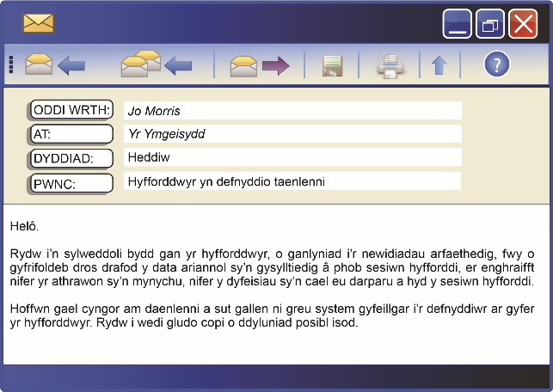
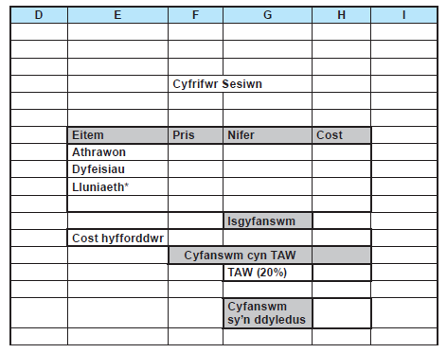* refreshments

1641
510007
3.

Disgrifiwch sut gallai
dwy
o swyddogaethau neu nodweddion rhaglen daenlen, heblaw am y
ffwythiant
SUM
, gael eu defnyddio i greu system gyfeillgar i ddefnyddwyr ar gyfer yr hyfforddwyr
er mwyn iddyn nhw gofnodi manylion pob sesiwn.

[4]

4.

)
(
a

Disgrifiwch
un
dull, heblaw am enw-defnyddiwr safonol a chyfrinair safonol, y gallai’r
cwmni ei ddefnyddio i sicrhau mai gweithwyr y cwmni’n unig sy’n gallu cyrchu’r data.

[2]

(
b
)

Disgrifiwch
ddau
ddull
gwahanol
y gallai’r cwmni eu defnyddio i wneud copi wrth gefn o’r
data sy’n cael eu storio yn y system gyfrifiadurol.

[4]

“Rydw i eisiau gwneud yn siŵr bod yr
hyfforddwyr yn gallu cyrchu system
gyfrifiadurol ganolog y cwmni. Rydw i
wedi clywed am ffordd o gyrchu systemau
trwy ddefnyddio Rhith Rwydwaith Preifat
Virtual Private Network (VPN)), ond mae
(
gen i bryderon am ddiogelwch cyrchu data’r
cwmni o bell.”
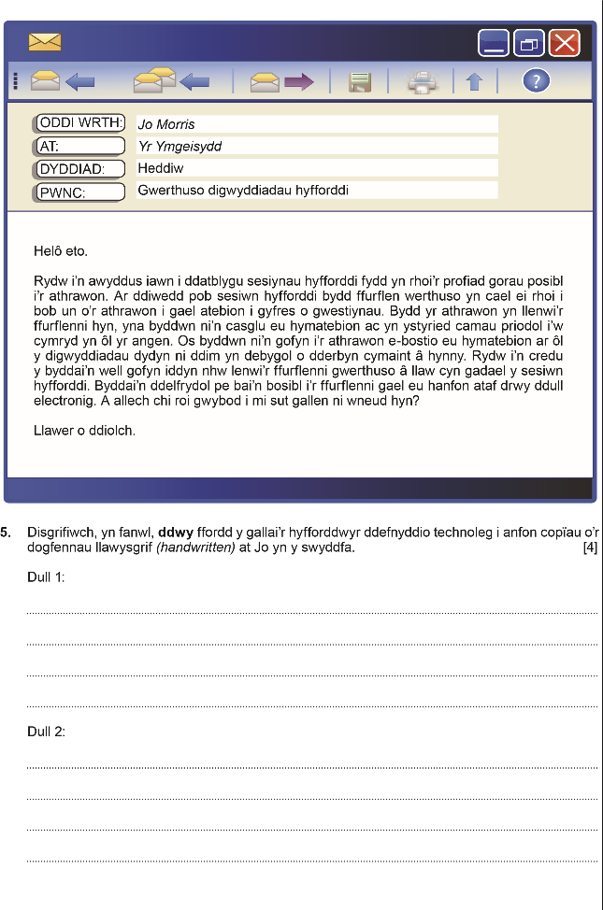

6.

)
(
a

Enwch y ddeddf sy’n atal un copi o feddalwedd rhag cael ei lwytho ar nifer o ddyfeisiau
gwahanol.

[1]

)
b
(

Disgrifiwch
ddau
fesur mae cwmnïau meddalwedd yn eu defnyddio i atal rhannu
meddalwedd heb ganiatâd.

[4]

Helô. Rydw i newydd dderbyn y neges
destun ganlynol gan un o’r hyfforddwyr.
“Rydw i wedi clywed nifer o athrawon yn
siarad am ddefnyddio’r
apps
sy’n cael eu
llwytho i lawr yn ystod fy sesiwn hyfforddi
ar nifer o ddyfeisiau gwahanol. Roeddwn
i eisiau gwybod a yw hyn yn gyfreithiol ac
a yw cwmnïau meddalwedd yn gwneud
unrhyw beth i atal rhannu meddalwedd
heb ganiatâd.”
Rydw i’n poeni am y sefyllfa hon. A allwch
chi roi cyngor i mi am hyn?

7.

Disgrifiwch
ddau
gyfleuster sy’n cael eu darparu gan system gwybodaeth rheoli ac esboniwch
sut gallai’r cwmni ddefnyddio’r cyfleusterau hyn i ehangu’r busnes.

[4]

“Rydyn ni wedi casglu llawer o wybodaeth
am ein cwsmeriaid drwy ddefnyddio ein
ffurflenni gwerthuso presennol. Rydw
i’n siŵr y byddwn ni’n gallu defnyddio’r
wybodaeth hon i wella perfformiad y
cwmni gyda’r bwriad o ehangu’r busnes o
bosibl. Rydw i wedi clywed am systemau
gwybodaeth rheoli a hoffwn i wybod sut
gallen nhw fod o fantais i ni.”
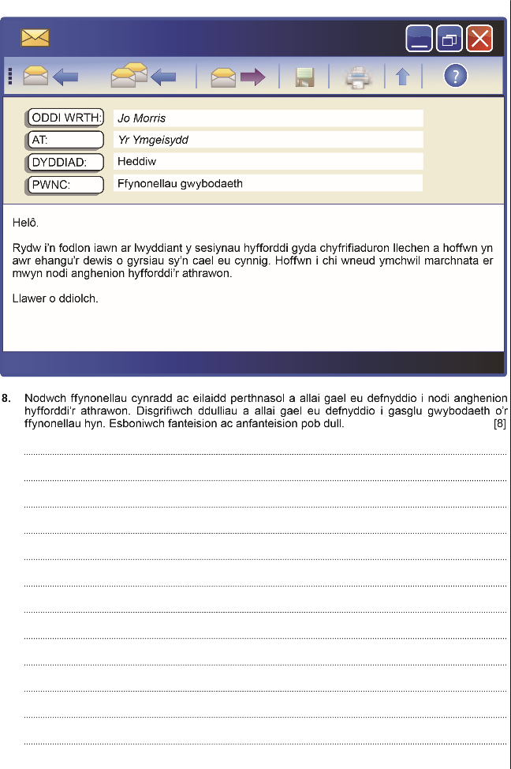

DIWEDD Y PAPUR

